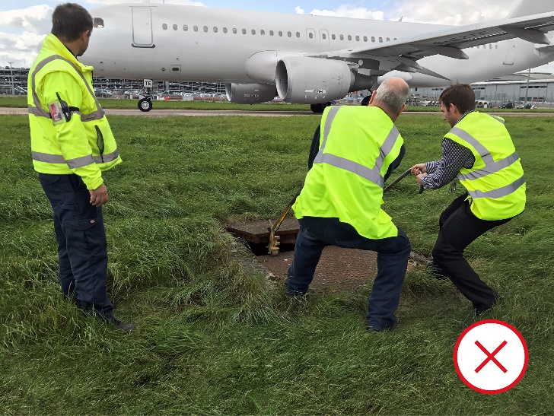
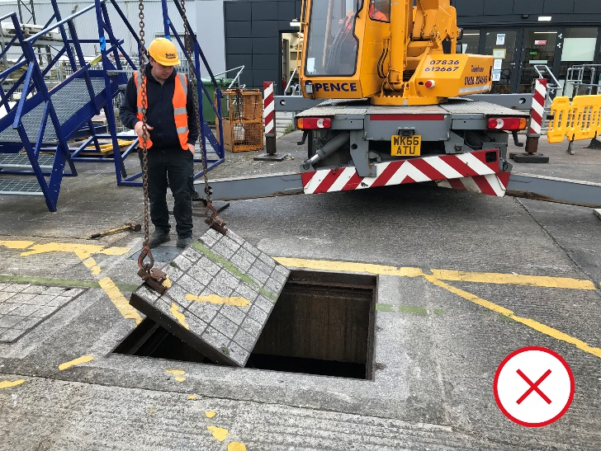
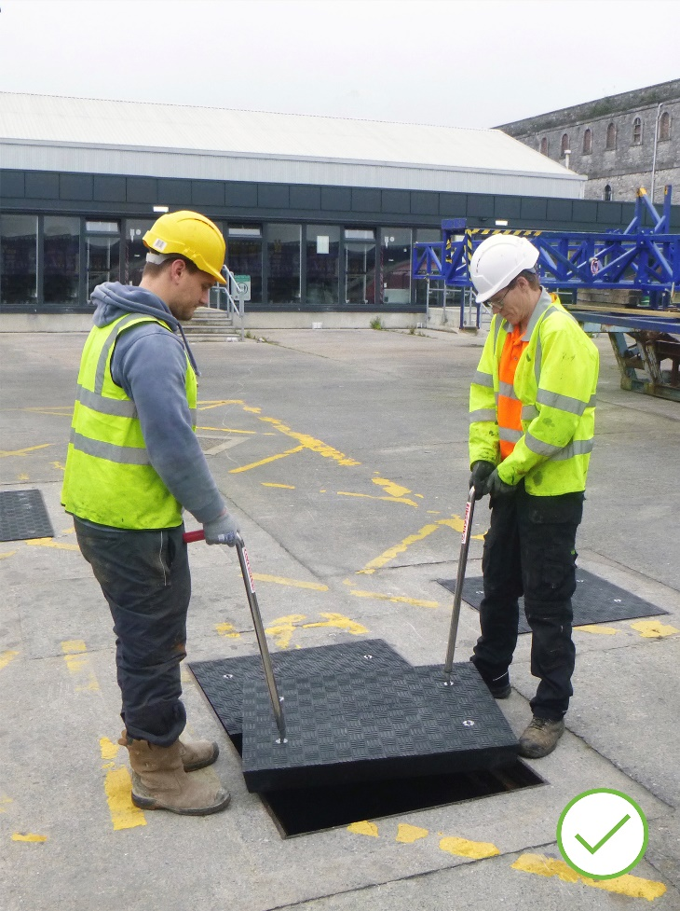
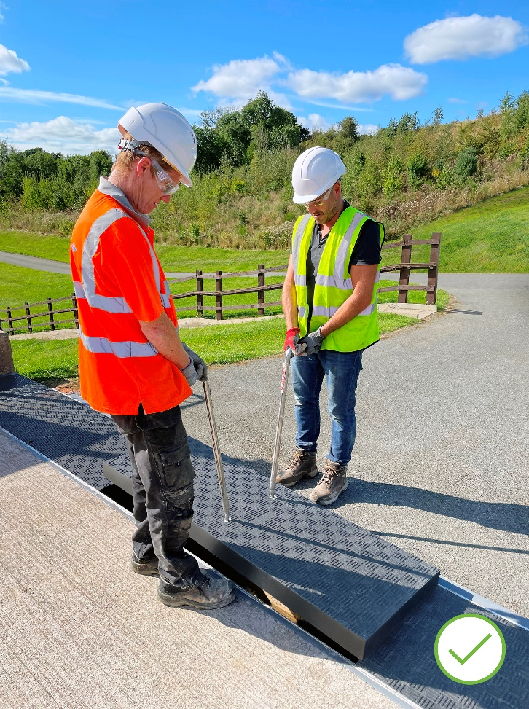
Les tampons lourds appartiennent au passé
(haut) couvertures lourdes générant des risques HSE & nécessitant des équipements de levage spécifiques
(bas) Les panneaux Fibrelite très légers éliminent les risques HSE et simplifient la manutention
Il arrive parfois que les performances d’un nouveau produit entraînent un changement de paradigme dans l’industrie entière. Comme l'inox ou encore le béton. Ou une couverture de tranchée qui est (normalement) 65 % plus légère que la fonte traditionnellement utilisée, éliminant le besoin d'un équipement de levage spécial et coûteux et les risques pour la santé et la sécurité qui en découlent. Et, contrairement aux couvertures en métal ou en béton, il est conçu à partir d'un matériau composite GRP qui est inerte et insensible à la corrosion de l'eau et du sel, ainsi qu'à de nombreux autres constituants corrosifs.

Changement de standard pour la sécurité et la santé
Les couvertures de tranchées et de regards composites GRP de Fibrelite remplacent efficacement les tampons en métal ou en béton pour devenir la norme pour les industries à haute performance telles que les aéroports, les ports commerciaux, les terminaux de croisière, parcs de loisirs, l'armée et la défense, la production d'électricité (traditionnelle et renouvelable) et les data centers, avec des entreprises comme Magnox, The National Grid, toutes les branches des forces armées britanniques et les plus grandes marques technologiques au monde spécifient les couvertures Fibrelite pour les projets de construction et de rénovation.
Installation récente : rénovation d’un terminal de bateaux de croisière en Angleterre
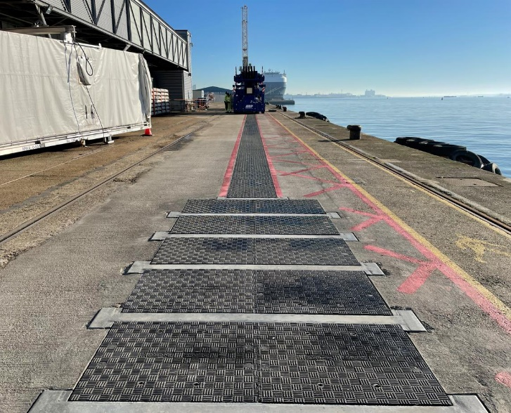
Dans le cadre du projet de mise à niveau du terminal de croisière de ce port du sud de l'Angleterre, Fibrelite a été approché par l'utilisateur final, fournisseur de l'alimentation électrique à terre (OPS). Le port avait précédemment envisagé d'installer des couvertures de tranchée en fonte pour couvrir les 500 mètres de tranchée abritant les câbles électriques à haute tension, mais en raison de leur poids (environ 350 kg) et des frais généraux supplémentaires associés, ils ont contacté Fibrelite pour une solution alternative plus légère.
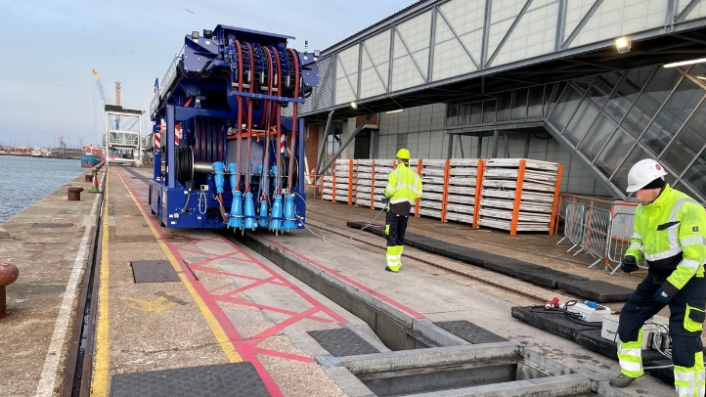
Fibrelite a développé une solution de revêtement sur mesure composée de dizaines de couvertures de tranchée composites F900 (90 tonnes) de taille personnalisée pour s'adapter aux dimensions réduites de tranchée. Les tampons Fibrelite sont suffisamment légers pour être retirés en toute sécurité avec un chariot, conformément aux exigences de charge nominale du site. Les tampons composites GRP Fibrelite sont normalement 65 % plus légers que les tampons en béton armé et fonte traditionnels.
Couvertures Fibrelite composite sur mesure 82% plus légers que la fonte
Les tampons Fibrelite sont normalement 65 % plus légers que les tampons en béton armé et fonte traditionnels

Installation récente : Rénovation des panneaux d’accès sur un grand aéroport Anglais
Dans l'un des aéroports les plus fréquentés du Royaume-Uni, Fibrelite a conçu et fabriqué des panneaux pour regards sur les fosses d'éclairage de piste hors aire de trafic où le personnel sur site dispose d'une fenêtre d'environ deux minutes pour effectuer des travaux de maintenance et/ou de réparation entre les décollages et les atterrissages, y compris le retrait et la remise en place du couvercle d'accès de classe F900. Les nouveaux panneaux Fibrelite composites GRP légers permettent désormais un accès sûr et rapide aux regards d'éclairage, maximisant le temps utile pour la maintenance et minimisant le risque de blessure.
Un avenir brillant pour Fibrelite
Je fais partie de l'aventure Fibrelite depuis 2011, et c'était passionnant de jouer un rôle dans la mise à niveau des couvertures traditionnelles de tranchées et de trous d'homme en béton et en métal vers les composites GRP dans une myriade d'industries, en particulier celles où l’accessibilité des regards est essentielle, et voir comment nous avons contribué à améliorer la santé, la sécurité et la performance dans ces industries. Nous nous attendons à voir de plus en plus d'industries passer aux couvertures composites Fibrelite, en particulier dans les zones critiques.
Removing & replacing concrete infill trench covers vs Fibrelite GRP composite covers
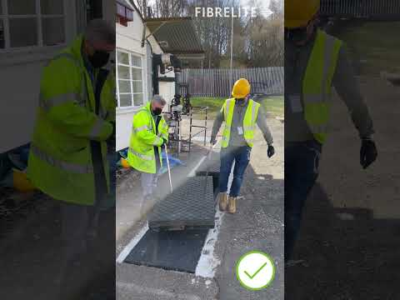
Aaron McConkey, Directeur Marketing, Fibrelite
Enlever et remettre une couverture de tranchées en béton comparée aux panneaux Fibrelite

Visiter la base de données de toutes nos études de cas içi : https://fibrelite.com/all-case-studies/
Notes pour l’édition: Images en haute définition disponibles ici : OPW’s MyNewsDesk here
A propos de Fibrelite
Fibrelite est un fabricant international de tampons et de couvertures de tranchées composites en plastique renforcé de fibres de verre (GRP) de haute technologie capables de supporter des charges allant jusqu'à 90 tonnes tout en étant suffisamment légers pour être retirés manuellement par une ou deux personnes à l'aide des poignées de levage ergonomiques de Fibrelite. En 1980, Fibrelite a conçu le premier tampon de trou d'homme composite au monde, éliminant la manutention lourde et les autres problèmes de santé et de sécurité associés aux tampons métalliques traditionnels. Aujourd'hui, Fibrelite continue d'être un pionnier de la technologie composite, en innovant continuellement pour résoudre les problématiques des clients à travers le monde.
Initialement développé il y a plus de 40 ans, Fibrelite reste la couverture d'accès composite de choix pour les projets dans le monde entier, pour les data centers, les usines de haute technologie, les bâtiments, les transports et les stades. Les couvertures Fibrelite sont de plus en plus spécifiées pour les nouveaux projets de construction et de rénovation dans une variété d'industries dans plus de 80 pays.
Depuis 2013, Fibrelite fait partie d'OPW (une société du groupe DOVER), ce qui leur permet d'offrir un portefeuille sans précédent de produits complémentaires de premier ordre.
Pour plus d’information, visitez notre website www.fibrelite.com
Pour plus dinformation/discussion contactez Aaron McConkey, Directeur Marketing, aaron@fibrelite.com +44 (0) 1756 799 773

